Πακέτο ασκήσεων-δραστηριοτήτων
REFLECT
-2η Συνεδρία

ΦΕΒΡΟΥΑΡΙOΣ 2021

Πακέτο ασκήσεων REFLECT

Πακέτο ασκήσεων-δραστηριοτήτων REFLECT

Θέμα 2ης συνεδρίας 1

Άσκηση 1: Κάντε το My Day Check-In 2

Άσκηση 2: Βοήθεια με την εργασία 4

Άσκηση 3 Μοντελοποίηση: Ανοιχτή τάξη 6

Exercise 4 Meta Cognition 7

Άσκηση 5 Άτυπη μάθηση μέσω παιχνιδιών (EF) 9

Άσκηση 6 Σκαλωσιές 10

Άσκηση 7 Tetra Planner (ικριώματα) 11

Άσκηση 9 Δώστε χρόνο να προβληματιστείτε 15

Άσκηση 12 Λίστα ελέγχου αυτορρύθμισης 18

Άσκηση 13 Συν-δημιουργία Lingua Franca - Κοινή γλώσσα για το SEL-EF 20

Άσκηση 14 Πρακτική κοινής χρήσης 22

Εισαγωγή

Το πρόγραμμα REFLECT αφορά την εφαρμογή του SEL και του EF σε όλη τη διάρκεια της σχολικής ημέρας κάνοντας χρήση ασκήσεων που μπορούν να βοηθήσουν στη διευκόλυνση της οικοδόμησης σχέσεων και την ενθάρρυνση της μάθησης σε μαθητές. Το REFLECT σας ενθαρρύνει να εξετάσετε μια σειρά από ασκήσεις και δραστηριότητες και να συμμετάσχετε σε κάποια έρευνα δράσης για να μας βοηθήσετε ώστε όλοι να σκεφτούμε τι λειτουργεί και τι όχι. Θέλουμε τα πράγματα να κάνουν τη διαφορά για να υποστηρίξουν τη διδασκαλία σας, τη μάθηση των νέων και να ΦΤΙΑΞΟΥΝ ΤΗΝ ΜΕΡΑ ΟΛΩΝ ΜΑΣ!!

Αυτό το πακέτο περιέχει ασκήσεις που μπορεί να είναι χρήσιμες για την υποστήριξη SEL και EF στην τάξη, τη σχολική ημέρα στο σπίτι ή στην κοινότητα.

Ο στόχος του προγράμματος εφαρμογής είναι οι συμμετέχοντες να εφαρμόσουν τις ασκήσεις και να τις δοκιμάσουν στην τάξη και να χρησιμοποιήσουν μια ερευνητική προσέγγιση δράσης για να αξιολογήσουν την αποτελεσματικότητα τους. Είναι μια προσέγγιση έρευνας δράσης - δοκιμάστε τις ιδέες και επαναφέρετε τις κριτικές σας στην ομάδα REFLECT σε κάθε συνεδρία.

Αυτή η ομαδική διεργασία θα παράγει ένα τελικό σύνολο προϊόντων για χρήση σε όλη την Ευρώπη.

Θέματα 2ης συνεδρίας

Στοχασμός για την εφαρμογή

Μεγέθυνση σε εκτελεστική λειτουργία

Γονική συμμετοχή και σύνδεση με αυτορρυθμιζόμενη μάθηση

Αναπτύσσοντας μια κοινή κατανόηση - lingua franca

Άσκηση 1: Κάντε το My Day Check-In

Εισαγωγή στην Άσκηση

Οι ημέρες των ανθρώπων μπορούν να μετατραπούν από κακές σε καλές μέσω απλών αλληλεπιδράσεων με άλλους. Το να προσέχετε, να εκτιμάτε ή να αναγνωρίζετε μπορεί να ενισχύσει τα συναισθήματα της αυτοεκτίμησης και της παραγωγικότητας. Η κοινωνική εκτίμηση τονίζει ότι οι αλληλεπιδράσεις δημιουργούν ισχυρά συναισθήματα για τα άτομα και ενδυναμώνουν τους ανθρώπους θετικά και αρνητικά. Η εκτίμηση των αλληλεπιδράσεων σχετίζεται με θετικά συναισθήματα.

Ο στόχος αυτής της άσκησης είναι να

Για να παρέχετε μια παιχνιδιάρικη, απλή δραστηριότητα προθέρμανσης που θα μπορούσε να χρησιμοποιηθεί και να προσαρμοστεί για να συνεργαστείτε με ένα άτομο ή οποιαδήποτε ομάδα. Η ιδέα είναι να παρέχετεένα εύκολο τρόπο για οικοδόμηση εμπιστοσύνης, για να μοιραστείτε τη άποψη σας σε μια ομάδα, να δημιουργήσετε μια αίσθηση συμπερίληψης και εκτίμησης της διαφοράς - ο καθένας έχει τις δικές του ιδέες που είναι όλες έγκυρες και δίνουν λίγο από το άτομο.

Είναι χρήσιμο να δημιουργηθεί μια ατμόσφαιρα που είναι θετική και ευχάριστη και μπορεί να είναι ένα χρήσιμο σημείο εκκίνησης για να χτιστεί ή να χρησιμοποιηθεί ως απόσπαση της προσοχής ή να χαλαρώσει μετά από κάτι πιο δύσκολο.

Οδηγίες

Προσκαλέστε τους μαθητές να μοιραστούν το αγαπημένο τους γλυκό! Ζητήστε από όλους να συνεισφέρουν.

Ανάλογα με το διαθέσιμο χρόνο είτε ανατροφοδοτήστε αυτό που παρατηρήσατε ή εκτελέστε μια ελαφρώς μεγαλύτερη κριτική.

Αξιολογήστε ως ομάδα - ποιο γλυκό είναι περiσσότερο δημοφιλές, ποιό γλυκό δεν είχαν ακούσει άλλοι, ποιος το κάνει, υπάρχουν άλλες παραλλαγές του γλυκού, αν γνωρίζουν οι μαθητές σας από πού προέρχεται αυτό το γλυκό, πόσο συχνά το τρώνε; Τι θυμίζει στους ανθρώπους το γλυκό αυτό, ποιά στιγμή του χρόνου, είναι μέρος των εορτασμών; Πώς τους κάνει να νιώθουν όταν το τρώνε;

Ρωτήστε την ομάδα - Τι παρατηρούν για το πώς επικοινωνούσαν αυτοί και άλλοι όταν απάντησαν για το αγαπημένο τους γλυκό- κινούμενα σχέδια, γέλια, χρησιμοποιώντας τις εκφράσεις του προσώπου τους, ενθουσιασμένοι για να μοιραστούν κλπ.

Καταγράψτε τα διαφορετικά πράγματα που λένε οι άνθρωποι για το αγαπημένο τους γλυκό - η διαδικασία τους κάνει να νιώθουν καλά, να εκτιμώνται και να αναγνωρίζονται και μας βοηθά να είμαστε περίεργοι για τους άλλους - να αναγνωρίσουμε ότι είμαστε διαφορετικοί και μπορεί να βοηθήσει να εξερευνήσουμε διαφορετικούς πολιτισμούς.

Με βάση τη δραστηριότητα Make My Day - οι απαντήσεις από μαθητές μπορούν να καταγραφούν σε έναν πίνακα ή έναν τοίχο στην τάξη ή κάπου αλλού στο σχολείο. Χρησιμοποιήστε ένα jamboard τώρα στο lockdown!

Μπορεί να γίνει σημείο αναφοράς για τους ανθρώπους όταν αισθάνονται δύσκολα. Τα ονόματα (και οι φωτογραφίες) μπορούν να συνδεθούν με αυτό που τους κάνει να αισθάνονται καλά - αυτό θα εξαρτηθεί από την ομάδα και την ατμόσφαιρα κ.λπ. Μπορούν να παρουσιαστούν ως ένα σύνολο μπαλονιών για χρώμα και διασκέδαση.

Η προσπάθεια των ανθρώπων για να ΦΤΙΑΞΟΥΝ ΤΗ ΜΕΡΑ μας βοηθά στην προώθηση μιας θετικής ατμόσφαιρας και της σκέψης για τους άλλους.

Ο πίνακας ή ο τοίχος ενεργεί ως προτροπή για να το διατηρήσει πρωτίστως στο μυαλό των ανθρώπων.

Ανασκόπηση

Προσκαλέστε τους μαθητές να σκεφτούν πώς μπορούν να χρησιμοποιήσουν αυτήν την απλή ερώτηση για να ΦΤΙΑΞΟΥΝ ΤΗ ΜΕΡΑ σε άλλους ανθρώπους. Τι άλλες ερωτήσεις μπορούν να ζητήσουν από άλλα άτομα να τους βοηθήσουν να νιώσουν καλά, όπως το αγαπημένο σας ποτό, διακοπές, σεζόν, κυρίως γεύμα, πρωινό κ.λπ.

Δοκιμάστε τα πράγματα κατά τη διάρκεια της ημέρας ή της εβδομάδας.

Γιατί είναι σημαντικό?

Η έρευνα υποστηρίζει την αλληλεπίδραση μεταξύ μεταγνώσεων - σκέψης σχετικά με τη σκέψη, την αυτο-αποτελεσματικότητα και τα συναισθήματα και την ικανότητά μας να χρησιμοποιούμε και τα δύο για τον σχεδιασμό και την επίτευξη των στόχων μας. Κάντε τις δραστηριότητες της Ημέρας Μου να βοηθήσουν στην οικοδόμηση εμπιστοσύνης στον εαυτό σας και στην κατανόηση και μάθηση για τους άλλους. Εάν μπορούμε να οικοδομήσουμε την αυτο-αποτελεσματικότητα ή την αυτοπεποίθηση - εκτιμώντας όλους - υποστηρίζουμε τη διαδικασία ανάπτυξης αυτορρυθμιζόμενης μάθησης εφαρμόζοντας τη γνώση σύμφωνα με τον Zimmerman BJ (2002) γινόμαστε ένας αυτορυθμιζόμενος μαθητής: Μια επισκόπηση. Θεωρία στην πρακτική με απλούς όρους:

Η μεταγνώση παρακολουθεί και ελέγχει τις διαδικασίες σκέψης σας.

Η αυτορρύθμιση παρακολουθεί και ελέγχει τα συναισθήματα και τις συμπεριφορές σας.

Η αυτορυθμιζόμενη μάθηση είναι η εφαρμογή της αναγνώρισης και της αυτορύθμισης στη μάθηση.

Πώς υποστηρίζεται η μάθηση από αυτήν την ενότητα;

Αυτή η άσκηση υποστηρίζει την αυτορρυθμιζόμενη μάθηση χρησιμοποιώντας μια απλή προσβάσιμη άσκηση για να εξερευνήσετε και να είστε περίεργοι ο ένας για τον άλλο και να χρησιμοποιήσετε τη διαδικασία για να εφαρμόσετε αυτό που μας παρακινεί και πώς μπορεί να μας βοηθήσει να σκεφτούμε τους άλλους ανθρώπους. Προωθεί θετικές αλληλεπιδράσεις και μπορεί να είναι μια καλή άσκηση για να αλλάξει τη διάθεση μιας τάξης ή μιας δραστηριότητας.

Άσκηση 2: Βοήθεια με την εργασία στο σπίτι

Εισαγωγή στην Άσκηση

Ο στόχος αυτής της άσκησης είναι να δημιουργηθεί μια:

Γέφυρα μεταξύ αυτορρύθμισης στο σχολείο και αυτορρύθμισης στο σπίτι

Οδηγίες

Ως γονέας, μπορείτε να βοηθήσετε το παιδί σας με την εργασία στο σπίτι. Σχεδιασμός μαζί, ενθαρρυντικός

για το παιδί σας και ο έλεγχος ότι η εργασία του πήγε καλά, βοηθά το παιδί σας να προχωρήσει.

Εσείς δεν χρειάζεται να παράσχετε ουσιαστική βοήθεια.

ΒΗΜΑ 1: Ξεκινήστε κάνοντας καλές συμφωνίες

Επιλέξτε ένα μέρος μαζί όπου το παιδί σας μπορεί να κάνει την εργασία χωρίς περισπασμούς.

Αδειάστε τη σχολική τσάντα. Κοιτάξτε μαζί το ημερολόγιο του σχολείου. Ρωτήστε το παιδί σας πώς πήγε η σχολική του μέρα και τι δουλειά πρέπει να κάνει. Μπορείτε να μιλήσετε για την εργασία στη μητρική σας γλώσσα.

Σκεφτείτε πότε είναι καλύτερο να κάνει την εργασία του στο σπίτι.

Είναι σημαντικό για το παιδί σας να χαλαρώσει λίγο πρώτα και να κάνει διαλείμματα.

ΒΗΜΑ 2: Δώστε στο παιδί σας θετική ενθάρρυνση

Αφήστε το παιδί σας να κάνει την εργασία του ανεξάρτητα, αλλά μην απομακρυνθείτε πολύ. Ενθαρρύνετε το παιδί σας με μικρά κομπλιμέντα: «Κάνεις υπέροχη δουλειά!»

Το παιδί σας έχει πρόβλημα; Με ερωτήσεις όπως "ποια είναι η εργασία;" και «πώς το έκανες στην τάξη;» μπορείτε να βοηθήσετε το παιδί σας να σκεφτεί την εξήγηση του δασκάλου.

Δεν είναι απαραίτητη η παροχή της λύσης και η διόρθωση σφαλμάτων.

Η εργασία στο σπίτι κάνει το παιδί σας λυπημένο ή φοβισμένο; Φροντίστε να παραμείνετε ήρεμοι. Θα ήθελε το παιδί σας να κάνει ένα μικρό διάλειμμα; Είναι πολύ δύσκολο; Ή πάρα πολύ;

Εάν πραγματικά δεν πηγαίνει καλά, η διακοπή είναι μερικές φορές η καλύτερη ιδέα.

ΒΗΜΑ 3: Ελέγξτε τα αποτελέσματα μαζί

Ενθαρρύνετε το παιδί σας να επανεξετάσει την εργασία του και να βεβαιωθεί ότι είναι πλήρης.

Είναι δύσκολη η εργασία στο σπίτι για το παιδί σας; Ενημερώστε τον δάσκαλο: γράψτε στην ίδια την εργασία, στο ημερολόγιο του σχολείου ή μιλήστε με τον δάσκαλο, τον διευθυντή ή τον σύμβουλο.

Ολα τελειωσαν? Ζητήστε από το παιδί σας να προετοιμάσει τη σχολική του τσάντα για την επόμενη μέρα.

Τώρα είναι ώρα (και για τους δύο) να χαλαρώσετε για μια στιγμή!

Γιατί είναι σημαντικό?

Πώς υποστηρίζει την αυτορρυθμιζόμενη μάθηση αυτή άσκηση;

Άσκηση 3 Μοντελοποίηση: Ανοιχτή τάξη

Εισαγωγή στην Άσκηση

Στόχοι:

Οι γονείς να αισθάνονται ευπρόσδεκτοι

Οι γονείς να λαμβάνουν γνώση του μαθησιακού περιεχομένου και του τρόπου λειτουργίας της τάξης

Οι γονείς να γνωρίζουν τον δάσκαλο και να τολμούν να κάνουν ερωτήσεις

Ο δάσκαλος να περιλαμβάνει τους γονείς

Στους γονείς να αναγνωρίζεται ο ρόλος τους από το σχολείο

Οι μαθητές να βιώνουν ότι οι γονείς είναι ευπρόσδεκτοι στην τάξη

Οδηγίες

Προετοιμασία

Προώθηση: φυλλάδιο, αφίσα

Κάντε μια πρόσκληση

Προσκαλέστε τους γονείς αυτοπροσώπως

Χρειαζόμαστε μεταφραστές για γονείς που δεν μιλούν τη γλώσσα

Ανοιχτή στιγμή της τάξης στους γονείς

Καλό καλωσόρισμα στους γονείς

Οι γονείς παρακολουθούν ένα μάθημα ή μια δραστηριότητα (χρησιμοποιούν οπτικές πληροφορίες) και λαμβάνουν πληροφορίες (μετα-επικοινωνία)

Χρησιμοποιήστε ένα μάθημα με πολλές πληροφορίες: σχετικά με τη χρήση της ημερήσιας διάταξης, σχετικά με την εργασία στο σπίτι

Παρέχετε ευκαιρίες αλληλεπίδρασης μεταξύ των γονέων

Γιατί είναι σημαντικό?

Πώς υποστηρίζει την αλληλεπίδραση του σχολείου με την οικογένεια αυτή η άσκηση;

Άσκηση 4 Μεταγνώση

Στόχος της άσκησης

Πρόκληση μετα γνώσεων για την προσοχή και τη μνήμη εργασίας

Θέμα: «Ζογκλέρ με σκέψεις».

Οδηγίες

Ρωτήστε τα παιδιά εάν ξέρουν τι σημαίνει ζογκλέρ και ζητήστε για παραδείγματα.

(για μεγαλύτερα παιδιά προσπαθήστε να προκαλέσετε αφηρημένα παραδείγματα ζογκλέρ με ερωτήσεις)

Εμφάνιση ενός σύντομου βίντεο ζογκλέρ (Youtube, κατά προτίμηση στη γλώσσα σας ή / και στα Αγγλικά, κατά προτίμηση εκπαιδευτικό βίντεο (όχι άξονες ή μαχαίρια)!)

Διάλογος στην τάξη - ημι-δομημένη συζήτηση, f.ex.

«Τι απαιτείται για να γίνει εξειδικευμένος ζογκλέρ; («Καλές κινητικές δεξιότητες / Πρακτική / Ανθεκτικότητα / Αναστολή / Προσεκτικός κλπ.»)

«Είναι δυνατόν να κάνεις τον ζογκλέρ με σκέψεις;»

«Μπορείς να σκεφτείς πολλά πράγματα ταυτόχρονα;»

«Πότε πρέπει να «κάνουμε ταλέντο με σκέψεις » στο σχολείο για μάθηση;»

«Πώς μπορούμε να υποστηρίξουμε τον ζογκλέρ (τη μνήμη εργασίας μας);»

Όταν είναι απαραίτητο, κάντε μια σύντομη παρουσίαση σχετικά με τη μνήμη εργασίας και μια συζήτηση ολόκληρης της ομάδας. Πηγαίνετε από τη διερεύνηση στη διδασκαλία όταν χρειάζεται.

- «Η μνήμη εργασίας είναι η ικανότητα του εγκεφάλου μας για πόσες σκέψεις μπορείμε να κάνουμε ταχυδακτυλουργικά ταυτόχρονα» (WM span).

- «Η μνήμη εργασίας απαιτεί επίσης να διατηρούμε την προσοχή μας σε αυτές τις σκέψεις χωρίς να ενοχλούμε» (Έλεγχος Προσοχής)

- «Ποιες εργασίες στο σχολείο απαιτούν μνήμη εργασίας; "(Αναλυτικό πρόγραμμα / εξωσχολικό πρόγραμμα)

- «Πώς μπορείς να αναγνωρίσεις πότε χάνεις την προσοχή σου ή ξεχνάς τα πράγματα στη μνήμη σου; («Μαθαίνοντας να αναγνωρίζετε πότε αισθάνεστε αδιάφοροι μέσω ενδείξεων στο σώμα ή στο μυαλό σας»)

«Πώς μπορείτε να υποστηρίξετε την μνήμη εργασίας σας; Ας μιλήσουμε για τις ΣΤΡΑΤΗΓΙΚΕΣ («να κάνουμε λίστες με πράγματα που πρέπει να θυμόμαστε», «στάση-σκέψη»-στρατηγικές κατά την εργασία »κ.λπ.)

«Μπορώ ως εκπαιδευτικός να υποστηρίξω την μνήμη εργασίας σας όταν κάνετε εργασίες; (προτάσεις: Σαφείς οδηγίες που είναι διαθέσιμες… Προσβάσιμη γνώση μετά από παρουσιάσεις εκπαιδευτικών…. Δεν υπάρχουν πάρα πολλές πληροφορίες… ”

Σημειώστε σύντομες πληροφορίες, συμφωνίες και στρατηγικές σε πίνακα ή χαρτί κατά τη διάρκεια συζητήσεων ολόκληρης της ομάδας για να κλείσετε την τάξη ως υπενθύμιση και να ενισχύσετε θετικά εάν τα παιδιά αναφέρονται σε αυτό κατά τις επόμενες ημέρες, όταν χρειάζεται.

Γιατί είναι σημαντικό? (σύνδεσμος για τη θεωρητική έρευνα)

Πώς υποστηρίζει τη μάθηση αυτή η άσκηση;

Άσκηση 5: Άτυπη μάθηση μέσω παιχνιδιών (EF)

Οδηγίες

Λίστα παιχνιδιών (σε σχέση με το EF)

https://www.understood.org/en/school-learning/learning-at-home/games-skillbuilders/8-fun-games-that-can-improve-your-childs-executive-functioning-skills

https://www.thepathway2success.com/games-to-improve-executive-functioning-skills/

https://www.theottoolbox.com/games-for-executive-function/

Ανακλαστικές ερωτήσεις που πρέπει να κάνετε ενώ παίζετε ένα παιχνίδι (άσκηση σε μεταγνώσεις)

Τι? Ποιος είναι ο στόχος του παιχνιδιού; Ποιοί είναι οι κανόνες;

Πως? Πώς θα το διαχειριστείτε; Τι θα κάνετε πρώτα και μετά;

Υποκρίνομαι! (για τον ενήλικα): περιγράψτε τι βλέπετε και κάνετε ερωτήσεις (πώς καταφέρνετε να περιμένετε τη σειρά σας, αποσπούν την προσοχή σας, λειτουργεί το σχέδιό σας, χρειάζεστε άλλο σχέδιο, πώς νιώθετε εάν η δράση σας αποτύχει,…)

Κατοπτρίζω! Τι τα πήγατε καλά; Τι σε βοήθησε; Πώς θα τα καταφέρετε την επόμενη φορά;

Γιατί είναι σημαντικό? (σύνδεσμος για τη θεωρητική έρευνα)

Η γνώση (π.χ. μαθηματικά, ανάγνωση,…) μπορεί να μαθευτεί στο σχολείο, αλλά το EF και το SEL είναι γενικές ικανότητες και περιλαμβάνουν δεξιότητες και στάσεις: αυτό πρέπει να εξασκηθεί καθημερινά, συμπεριλαμβανομένων πολλών ασκήσεων σε πολλά διαφορετικά πλαίσια => σημασία της άτυπης μάθησης!

Πώς υποστηρίζει τη μάθηση αυτή η άσκηση;

Αναστολή: μάθετε να περιμένετε τη σειρά σας

Μνήμη εργασίας: θυμηθείτε τους κανόνες / στοιχεία

Γνωστική ευελιξία: προσαρμογή εάν αλλάξει το παιχνίδι / αλλάξουν οι κανόνες

Ρύθμιση συναισθημάτων: μείνετε ήρεμοι ακόμη και όταν χάνετε

Μεταγνώση: επίγνωση του τι κάνω - πόσο καλά αποδίδω

Σχεδιασμός και οργάνωση: διαχείριση χρόνου (εκτίμηση χρόνου), σκέψη μπροστά, λήψη αποφάσεων. Επίλυση προβλημάτων: σκεφτείτε πώς μπορώ να λύσω το πρόβλημα, εάν η λύση μου δεν λειτουργεί, βρείτε ένα νέο.

Άσκηση 6 Σκαλωσιές

ΒΗΜΑΤΑ

3 διδακτικά βήματα για ικριώματα:

ΦΑΣΗ 1: καθοδήγηση από τον δάσκαλο

Παρουσιάστε νέες πληροφορίες και χρησιμοποιήστε καλά περιγραφόμενα παραδείγματα

ΦΑΣΗ 2: υποστήριξη από τον δάσκαλο

Καθοδηγήστε τους μαθητές ενώ κάνουν τα πρώτα τους βήματα: αφαιρέστε μερικά βήματα σε παραδείγματα και αφήστε τους μαθητές να συμπληρώσουν οι ίδιοι τα βήματα

ΦΑΣΗ 3: Παρακολούθηση από τους εκπαιδευτικούς

Οι μαθητές ολοκληρώνουν τις ασκήσεις ανεξάρτητα

ΠΑΡΑΔΕΙΓΜΑ

Δώστε μια προφορική παρουσίαση

ΦΑΣΗ 1: Καθοδήγηση από τον δάσκαλο

Ο ίδιος ο δάσκαλος δίνει μια παρουσίαση για ένα επιλεγμένο θέμα (π.χ. αγαπημένη συνταγή). Εξηγεί τα διάφορα βήματα που έκανε στην προετοιμασία της προφορικής παρουσίασης (ή σε μεγαλύτερους μαθητές: συζήτηση μετά: ποια βήματα πρέπει να κάνουμε για να προετοιμάσουμε μια παρουσίαση; Πώς θα το κάνουμε αυτό).

Κάντε ένα σχέδιο δράσης μαζί με τους μαθητές

ΦΑΣΗ 2: ΥΠΟΣΤΗΡΙΞΗ

Οι μαθητές προετοιμάζουν το δικό τους σχέδιο δράσης

ΦΑΣΗ 3: ΠΑΡΑΚΟΛΟΥΘΗΣΗ

Μετά από αρκετές δοκιμές, οι μαθητές μπορούν να προετοιμαστούν ανεξάρτητα

Γιατί είναι σημαντικό? (σύνδεσμος για τη θεωρητική έρευνα)

Πώς υποστηρίζει τη μάθηση αυτή η άσκηση;

ΛΙΝΚ: https://www.scribd.com/uploads

Άσκηση 7 - Tetraplanner (σκαλωσιές)

Εισαγωγή

ΒΗΜΑΤΑ

3 διδακτικά βήματα για ικριώματα:

ΦΑΣΗ 1: καθοδήγηση από τον δάσκαλο

Παρουσιάστε νέες πληροφορίες και χρησιμοποιήστε καλά περιγραφόμενα παραδείγματα

ΦΑΣΗ 2: υποστήριξη από τον καθηγητή

Καθοδηγήστε τους μαθητές ενώ κάνουν τα πρώτα τους βήματα: αφαιρέστε μερικά βήματα σε παραδείγματα και αφήστε τους μαθητές να συμπληρώσουν οι ίδιοι τα βήματα

ΦΑΣΗ 3: Παρακολούθηση από τους εκπαιδευτικούς

Οι μαθητές ολοκληρώνουν τις ασκήσεις ανεξάρτητα

ΠΑΡΑΔΕΙΓΜΑ

Δώστε μια προφορική παρουσίαση

ΦΑΣΗ 1: Καθοδήγηση από τον δάσκαλο

Ο ίδιος ο δάσκαλος δίνει μια παρουσίαση για ένα επιλεγμένο θέμα (π.χ. αγαπημένη συνταγή). Εξηγεί τα διάφορα βήματα που έκανε στην προετοιμασία της προφορικής παρουσίασης (ή σε μεγαλύτερους μαθητές: συζήτηση μετά: ποια βήματα πρέπει να κάνουμε για να προετοιμάσουμε μια παρουσίαση; Πώς θα το κάνουμε αυτό).

Κάντε ένα σχέδιο δράσης μαζί με τους μαθητές

ΦΑΣΗ 2: ΥΠΟΣΤΗΡΙΞΗ

Οι μαθητές προετοιμάζουν το δικό τους σχέδιο δράσης

ΦΑΣΗ 3: ΠΑΡΑΚΟΛΟΥΘΗΣΗ

Μετά από αρκετές δοκιμές, οι μαθητές μπορούν να προετοιμαστούν ανεξάρτητα

Παράδειγμα για ικριώματα: χρήση ενός tretraplanner

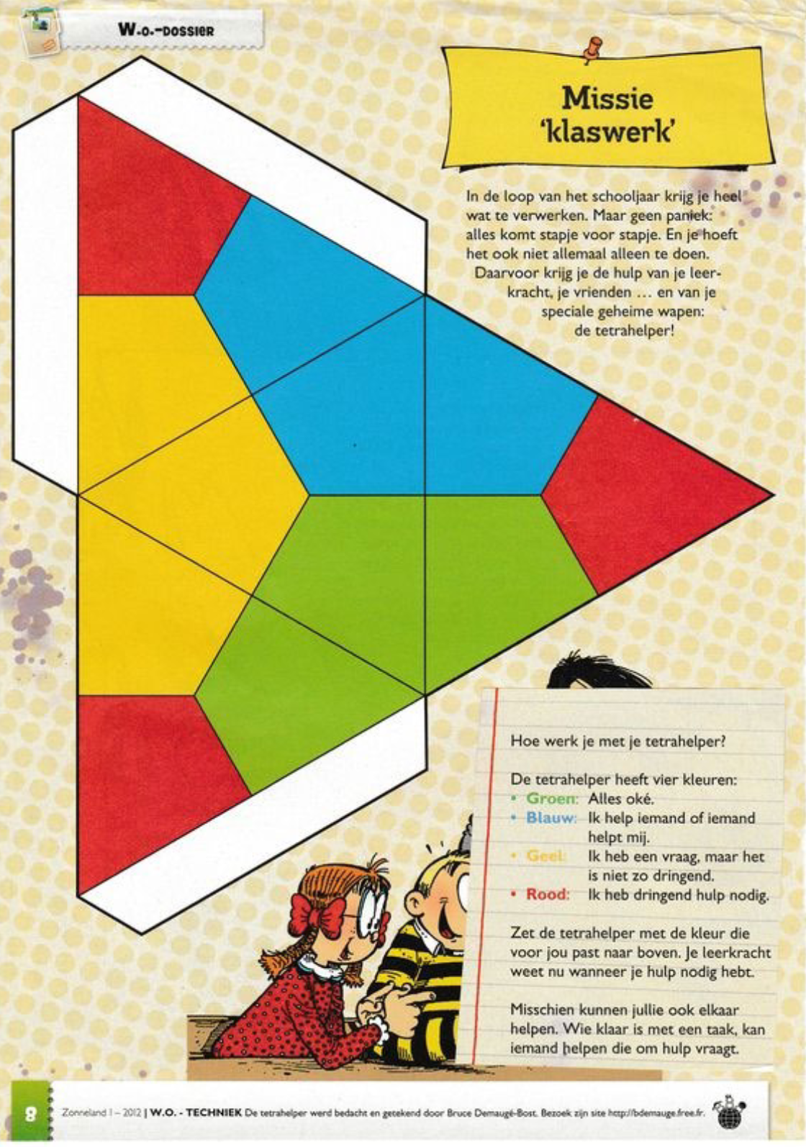

Κάθε μαθητής έχει ένα τετραπρογραμματιστή στο θρανείο του.

Με αυτόν τον τρόπο, μπορεί να ενημερώσει τον δάσκαλο / τους άλλους μαθητές ποιο επίπεδο υποστήριξης χρειάζεται

Πράσινο = είμαι εντάξει!

Μπλε: Βοηθάω κάποιον ή κάποιος με βοηθά

Κίτρινο: Έχω μια ερώτηση, αλλά δεν είναι επείγον

Κόκκινο: Χρειάζομαι επείγουσα βοήθεια

Γιατί είναι σημαντικό? (σύνδεσμος για τη θεωρητική έρευνα)

Άσκηση 9 Δώστε χρόνο να προβληματιστείτε

Εισαγωγή

Εκπαίδευση αναστολής και μνήμης εργασίας

Οδηγίες

Δείξτε τη σημασία του χρόνου προβληματισμού από αυτό το βίντεο:

Σε αυτό το πείραμα, η Adele Diamond ζητά από ένα παιδί να "δηλώσει το αντίθετο" όταν εμφανίζονται εικόνες που αντιπροσωπεύουν μέρα και νύχτα. Το παιδί έχει πολύ καλύτερη απόδοση όταν του δοθεί μια στιγμή να σκεφτεί την απάντησή του.

ΣΥΜΒΟΥΛΗ: Όταν κάνετε μια ερώτηση στην τάξη, αφήστε τους να γράψουν πρώτα την απάντηση (ή να πουν στον διπλανό τους ή να ορίσετε χρονοδιακόπτη)

Αναχαίτηση

Ενεργοποιήστε την προ-γνώση

Κάθε μαθητής ενεργοποιείται για να ανταποκριθεί

ΣΚΕΦΤΕΙΤΕ για την ερώτηση, ΣΥΖΗΤΗΣΤΕ με το Συμμαθητή σας (ή γράψτε), Μοιραστείτε τις ιδέες σας με άλλους

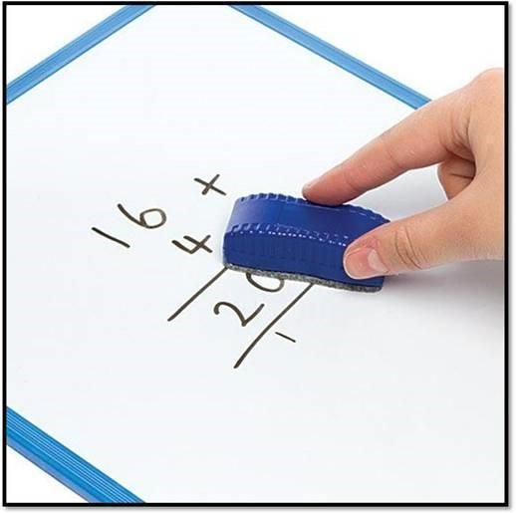

Γιατί είναι σημαντικό? (σύνδεσμος για τη θεωρητική έρευνα)

Πώς υποστηρίζει τη μάθηση από αυτήν τη άσκηση;

Άσκηση 12 Λίστα ελέγχου αυτορρύθμισης

Εισαγωγή στην Άσκηση

Αυτή η λίστα ελέγχου βοηθά τα παιδιά:

να κατανοήσουν ποιες συμπεριφορές αναμένονται από αυτούς.

πώς να πετύχουν στην τάξη.

να προβληματιστούν σχετικά με αυτές τις συμπεριφορές κατά τη διάρκεια του μαθήματος.

Οδηγίες

Οι μαθητές μπορούν να ανατρέξουν στη λίστα ελέγχου αυτορρύθμισης σε όλη την εργασία στην τάξη για να ελέγξουν τις οργανωτικές τους δεξιότητες, την κατάσταση της ρύθμισης , την εστίαση, την προσπάθεια και τη συμπεριφορά στην τάξη.

Ελέγξτε τη λίστα ελέγχου και τις προσδοκίες με τον μαθητή.

Επιβεβαιώστε την κατανόηση του μαθητή.

Δώστε στον μαθητή τη λίστα ελέγχου για κατά τη διάρκεια της τάξης.

Ο μαθητής μπορεί να γράψει το όνομα και την ημερομηνία του στην κορυφή.

Ο μαθητής μπορεί περιοδικά να αναφέρεται στη λίστα ελέγχου για να κάνει αυτοέλεγχο και να επιβεβαιώσει ότι είναι έτοιμος να εργαστεί.

Ο μαθητής μπορεί να θέσει ένα σημάδι επιλογής στο πλαίσιο εάν η υπενθύμιση ολοκληρώνεται.

Όταν ολοκληρωθεί η εργασία, ο μαθητής μπορεί να καταγράψει τη βαθμολογία του από 6 πόντους.

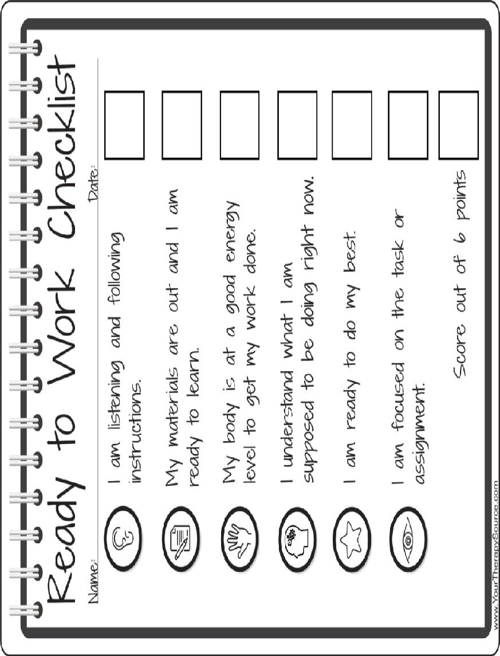

Λίστα ελέγχου ότι είμαι έτοιμος/η για δουλειά

Όνομα: _______________ Ημερομηνία: ______________

1. Ακούω και ακολουθώ οδηγίες ...........................

2. Τα υλικά μου -τετραδια-βιβλία κι ότι άλλο, είναι έξω και είμαι έτοιμος/η να μάθω.....

3.Το σώμα μου είναι σε καλό επίπεδο ενέργειας, ώστε να ολοκληρώσω τη δουλειά μου.......

4. Έχω καταλάβει τι χρειάζεται να κάνω αυτή τη στιγμή............

5. Είμαι έτοιμος/η να κάνω το καλύτερο που μπορώ............

6.Είμαι συγκεντρωμένος στην εργασία ή στην αξιολόγηση...........

Αποτέλεσμα από τους 6 πόντους :

Γιατί είναι σημαντικό? (σύνδεσμος για τη θεωρητική έρευνα)

Πώς υποστηρίζει τη μάθηση αυτή η άσκηση;

Άσκηση 13 Συν-δημιουργία Lingua Franca - Κοινή γλώσσα για το SEL-EF

Εισαγωγή στην Άσκηση

Αυτή η άσκηση ενθαρρύνει τη συνδημιουργία - έναν στόχο συνεργασίας που αναγνωρίζει ότι όλοι έχουμε κάτι να προσφέρουμε και ότι εάν θέλουμε να επιτύχουμε καθημερινές παρεμβάσεις Make My Day- ΦΤΙΑΞΕ ΜΟΥ ΤΗΝ ΜΕΡΑ, τότε αναπτύσσοντας ένα κοινό λεξιλόγιο γύρω από το SEL και το EF υποστηρίζει αυτόν τον στόχο.

Οδηγίες

Ρωτήστε τα παιδιά, τους γονείς, τους συναδέλφους και τους ανθρώπους στην κοινότητα τι σημαίνει Κοινωνική Συναισθηματική Μάθηση και ΕκτελεστικΈς Λειτουργίες για αυτούς - ποιες λέξεις συνδέουν με τους όρους.

Εάν οι όροι είναι άγνωστοι, περιγράψτε σε απλή γλώσσα τι εννοούν π.χ. συναισθηματική νοημοσύνη, μαθησιακές συνήθειες, κοινωνικές δεξιότητες και δεξιότητες, αυτογνωσία, αυτοδιαχείριση και αυτοέλεγχος.

Δημιουργήστε μια εικόνα των λέξεων και πώς κατανοούνται ότι χρησιμοποιούμε για να περιγράψουμε ή συσχετίζονται με SEL και EF όταν χρησιμοποιούνται από:

-καθηγητές

-παιδιά

-γονείς

-κοινότητα

Καταγράψτε τις απαντήσεις και κάντε ερωτήσεις για να αναπτύξετε την κατανόηση του τρόπου με τον οποίο οι άνθρωποι περιγράφουν SEL και EF και τι κατανοούν από αυτούς.

Καταγράψτε τις απαντήσεις στο ημερολόγιο εκμάθησης για ανατροφοδότηση.

Ανασκόπηση

Από αυτό θα δημιουργήσουμε μια Κάρτα Συνταγών, σαν ένα εργαλείο για να βοηθήσουμε στη δημιουργία ενός Lingua Franca για SEL-EF, οπότε αυτό είναι πολύ σημαντικό να το έχουμε - στη συνεδρία 5 που θα μοιραστούμε έναν νέο συν-δημιουργημένο έργο που θα αναπτυχθεί μέσω αυτής της δραστηριότητας.

Μαζί - θα χρησιμοποιήσουμε τις πληροφορίες για να σκεφτούμε:

Πώς ξέρουμε τι κατανοείται από τους όρους που χρησιμοποιούμε / άλλοι χρησιμοποιούν;

Πώς νιώθουμε γι 'αυτό;

Τι μας λέει για SEL και EF;

Γιατί είναι σημαντικό? (σύνδεσμος για τη θεωρητική έρευνα)

Η κοινή χρήση λέξεων και η ανάπτυξη κοινής κατανόησης σχετίζεται με κοινούς στόχους και ανάπτυξη διαφοράς κατανόησης.

Η ανάπτυξη μιας κοινής γλώσσας στον τομέα των SEL και EF είναι η σύνδεση και η ανάπτυξη μιας αίσθησης κοινότητας και κοινών στόχων - είναι ένα εργαλείο ενδυνάμωσης για την κατανόηση της ανάγκης και την κοινή ευθύνη - την καθημερινή ιδέα ότι ο καθένας έχει κάτι να προσφέρει.

Πώς υποστηρίζει τη μάθηση αυτή η δραστηριότητα;

Η ανάπτυξη των εκτελεστικών μας δεξιοτήτων γύρω από την αυτορρυθμιζόμενη μάθηση και την ενίσχυση της κοινωνικής συναισθηματικής μάθησης μέσω της βελτίωσης της αίσθησης του εαυτού μας είναι αλληλένδετη.

Η δημιουργία μιας κοινής ή κοινής γλώσσας είναι ένας θετικός τρόπος για να εκτιμήσουμε την είσοδο όλων, να ακούσουμε ενσυναίσθηση για να αναπτύξουμε την κατανόησή μας και να υποστηρίξουμε την επίγνωση των στόχων SEL και EF και να είμαστε σε θέση να τους επικοινωνούμε πιο εύκολα μεταξύ παιδιών, γονέων και εκπαιδευτικών.

Άσκηση 14 Προσθέστε τη δική σας άσκηση - τι χρησιμοποιείτε ήδη;

Εισαγωγή στην Άσκηση

Το μάθημα Reflect Make My Day βασίζεται στα δυνατά σημεία, τη κατανόηση και την εκτίμηση του τι λειτουργεί ήδη στο σχολείο, που είναι βασικό μέρος της φιλοσοφίας του προγράμματος REFLECT. Η ανάπτυξη πρακτικών μέσω της συνεργασίας των σχολείων που συμμετέχουν στο πιλοτικό πρόγραμμα, στοχεύει στη μοντελοποίηση αυτής της προσέγγισης.

Οδηγίες

Μοιραστείτε τυχόν ασκήσεις με την ομάδα που σχετίζεται με τη σημερινή μας συνεδρία, οι οποίες μπορούν να δοκιμαστούν από τους συμμετέχοντες στο πλαίσιο της υλοποίησής τους - μάθηση εφαρμογής μεταξύ των συνεδριών.

Ανασκόπηση

Συμπεριλάβετε ένα στοιχείο αξιολόγησης στην άσκηση.

Γιατί είναι σημαντικό? (σύνδεσμος για τη θεωρητική έρευνα)

Εάν μοιράζεστε μια άσκηση για χρήση από άλλους - παρακαλώ δώστε μια ή δύο προτάσεις σχετικά με το πώς σχετίζεται με τη θεωρία και την έρευνα.

Πώς υποστηρίζει τη μάθηση αυτή η δραστηριότητα;

Δώστε μία ή δύο προτάσεις σχετικά με το πώς σχετίζεται συγκεκριμένα με ένα μέρος της συνεδρίας.

